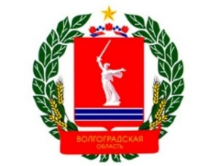
Тренинг

«Финансовая поддержка»
(название тренинга)
по г. Михайловке

Дата проведения | 06.10.2020
Формат проведения | онлайн формат
Тренер | Ермаков Алексей Викторович
Время проведения | с 19.00 до 20.30

ПРОГРАММА
Время | Тема
19.00-19.05 | Открытие тренинга, приветственное слово. Знакомство участников.
19.05 – 19.25 | Базовые требования к субъекту МСП.  Категория субъектов МСП
19.25- 19.50 | Финансовая поддержка: основные понятия
19.50- 20.15 | Стимулирование кредитования субъектов МПС.  Независимая гарантия. Поручительства. Согарантии. Миктозаймы
20.15-20.30 | Вопросы-ответы. Подведение итогов.

